

Instalación Windows 10



*Pablo Hormigo González*

**DA1D1E**

ÍNDICE

Contenido

1. Configuración Inicial 3
2. Clave del producto 4
3. Términos de licencias 5
4. Tipos de instalación  6
5. Ubicación de la instalación  7
6. Configuración inicial tras instalar Windows 10  8
7. Como conectarse  9
8. Crear una cuenta  10

En esta guía vamos a seguir paso a paso la instalación de un sistema operativo Windows 10, para ello lo vamos a hacer sobre una máquina virtual con un archivo ISO y el programa *Oracle VM VirtualBox.*

1. **Configuración Inicial**

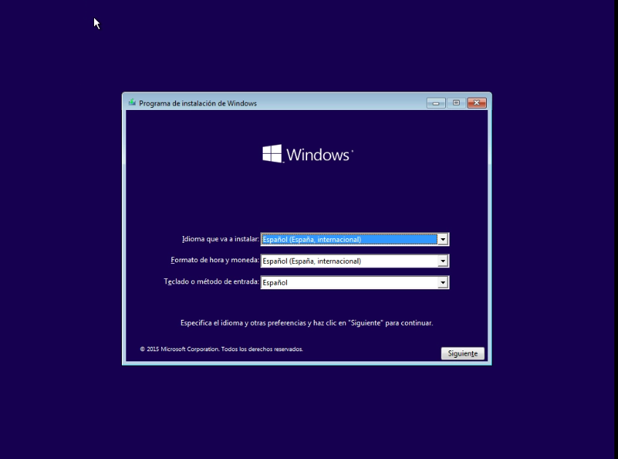

En esta primera pantalla nos encontramos con el selector de idioma, formato de hora y fecha y moneda y teclado o método de entrada.

Seleccionamos el idioma que más nos convenga, en nuestro caso seleccionamos español. En el caso del teclado es importante, ya que si no el carácter ‘ñ’ no será válido o no vendrá incluido en el teclado.

Pulsamos en siguiente y nos aparecerá la siguiente pantalla:

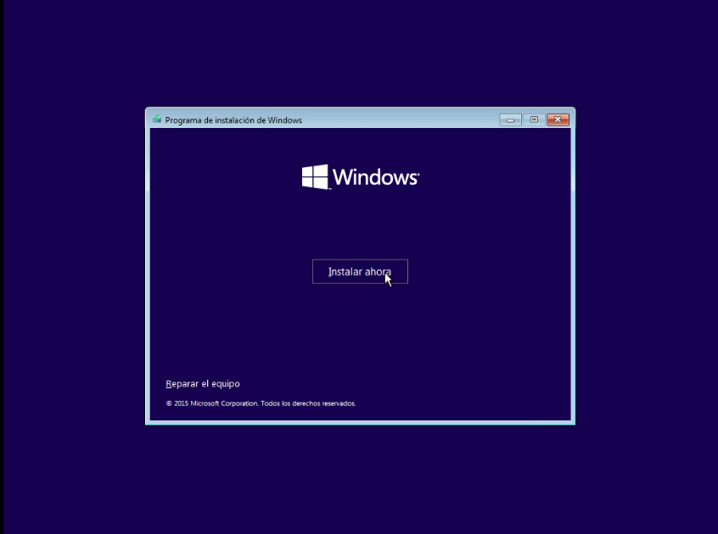

Clickamos en instalar ahora y procederemos al siguiente paso.

1. **Clave del producto**

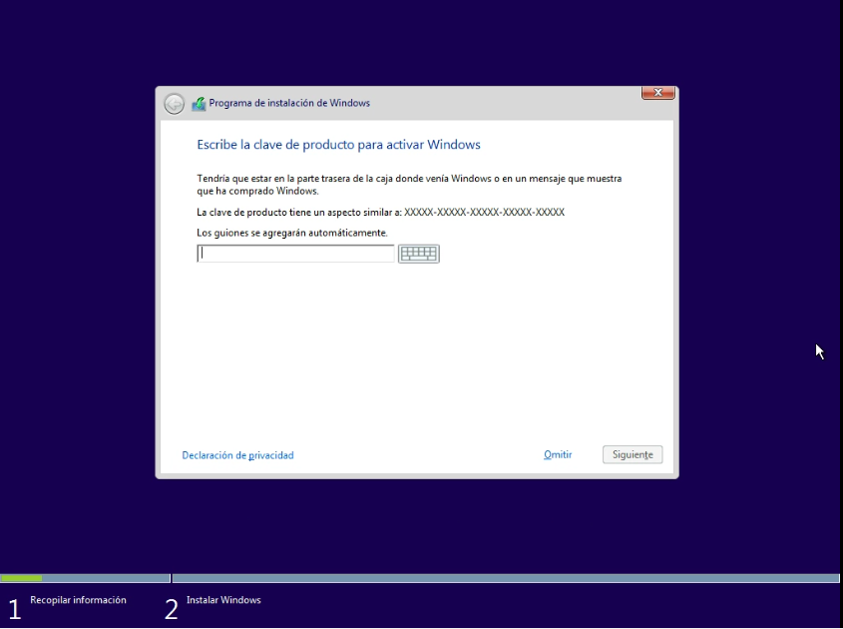

En esta nueva pantalla nos pedirá la clave del producto para activar nuestro Windows, podemos omitir este paso, pero nuestro sistema operativo tendrá ciertas limitaciones a la hora de personalizar la pantalla.

Microsoft ya no exige tener una licencia para utilizar Windows 10, y si se tiene, pero no se desea introducir en este punto también te permite la opción de introducirla más tarde. Nosotros omitiremos este paso.

1. **Términos de licencia**

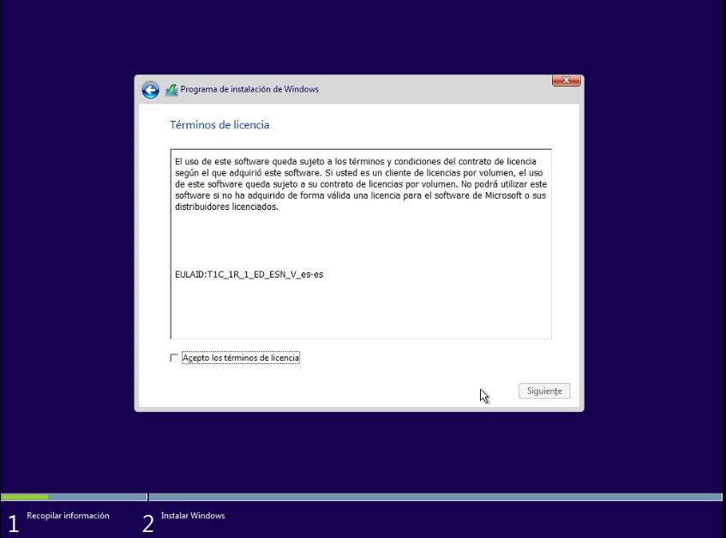

En esta pantalla, se nos indica los *Términos de Licencias*, que son aquellas condiciones que Windows nos pondrá si decidimos instalar su sistema operativo, como por ejemplo la recopilación de datos. Aceptamos los términos y pulsamos siguiente.

1. **Tipo de instalación**

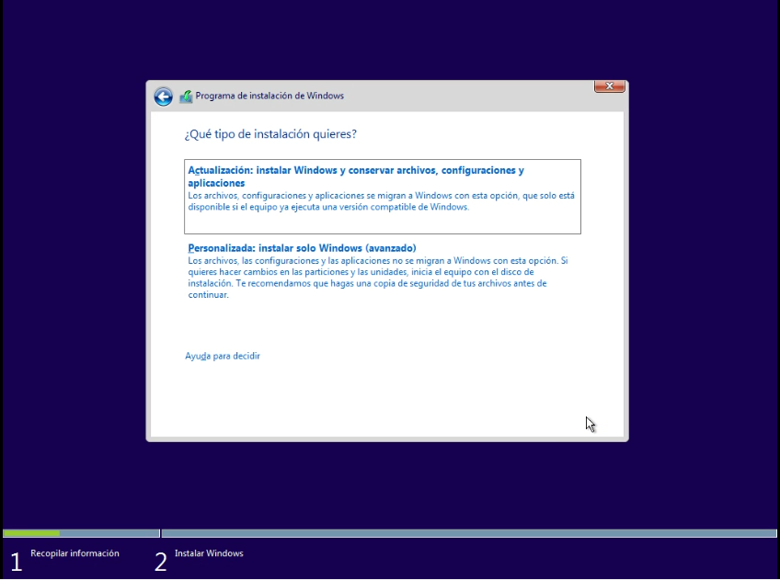

Se nos muestran dos opciones: la primera, se realizará una actualización de nuestro sistema operativo, conservando los datos y aplicaciones que ya tuviésemos, esta opción es la mejor si ya tenemos previamente un sistema Windows con una versión anterior; la segunda opción, y la que elegiremos nosotros, es la personalizada, que realizará una instalación limpia del sistema operativo en una máquina sin ningún sistema previo.

Ante la duda, Microsoft nos ofrece una opción en la cuál se nos ayuda a decidir cual de las dos opciones se adecúa más a nuestras exigencias.

Pulsamos en Personalizada.

1. **Ubicación de la instalación**

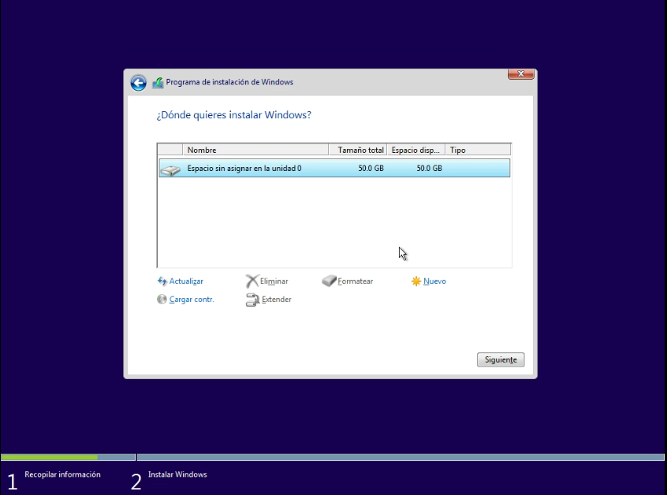

En esta nueva ventana podemos especificar en que almacenamiento queremos instalar nuestro sistema operativo. En la opción de *Nuevo* podemos crear particiones en nuestro disco y configurar el espacio que queremos que utilice nuestro sistema. En nuestro caso, no crearemos particiones y pulsaremos en Siguiente, con esta opción el sistema utilizará automáticamente todo el almacenamiento disponible para instalar Windows 10 y creará también una partición de recuperación.

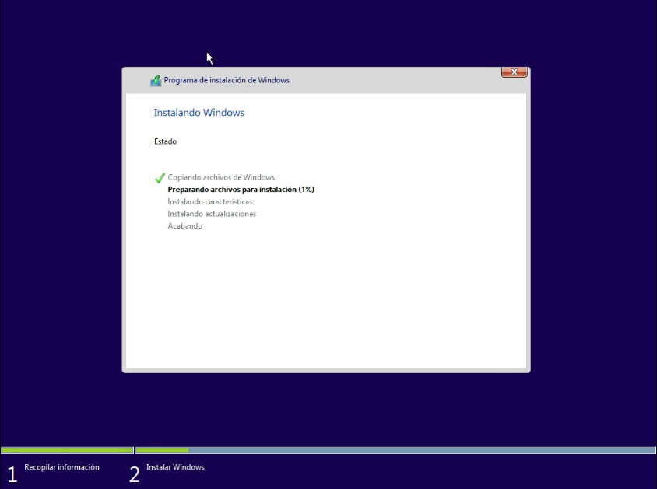

Nuestro Windows 10 comenzará a instalarse.

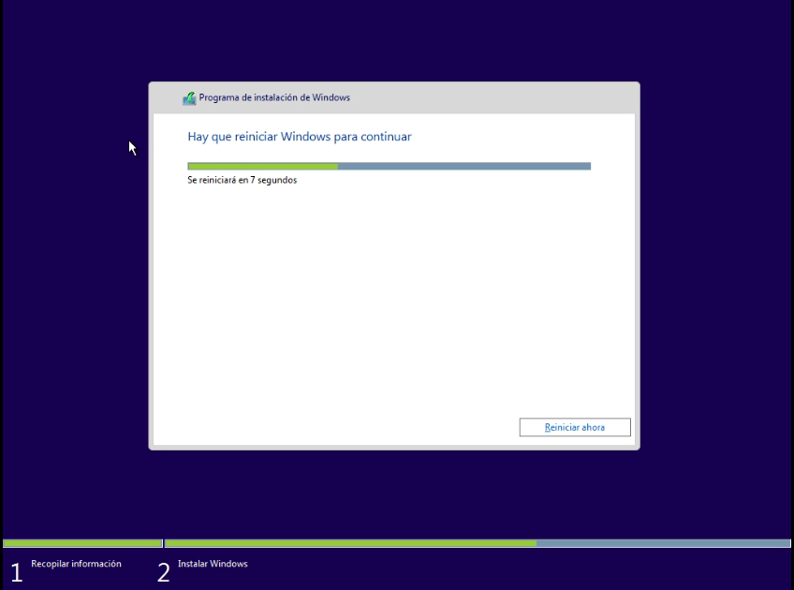

Después de preparar los archivos y de realizar todas las instalaciones pertinentes, nuestro Windows se reiniciará.

1. **Configuración inicial tras instalar Windows 10**

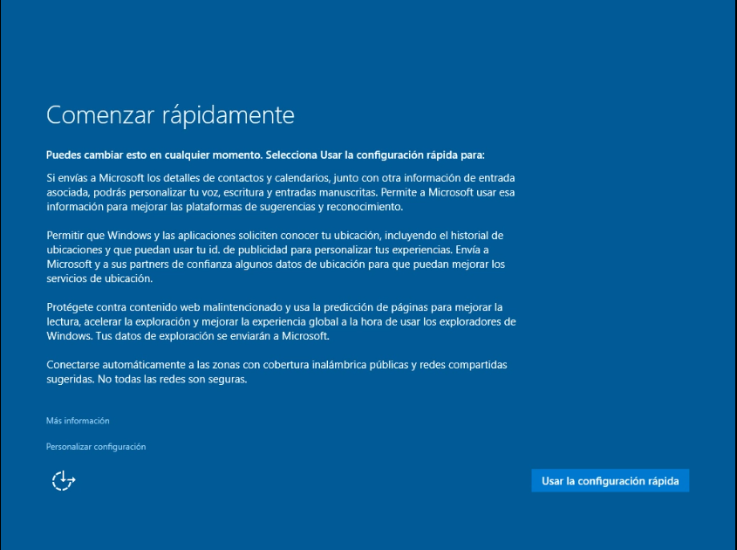

En esta pantalla seleccionaremos *Usar la configuración rápida* que enviará los datos de Windows que vaya recopilando nuestro sistema a Microsoft. En algunos casos se nos da la opción de Personalizar este envío de datos, y podremos limitar la cantidad de información que enviamos a Microsoft.

1. **Como conectarse**

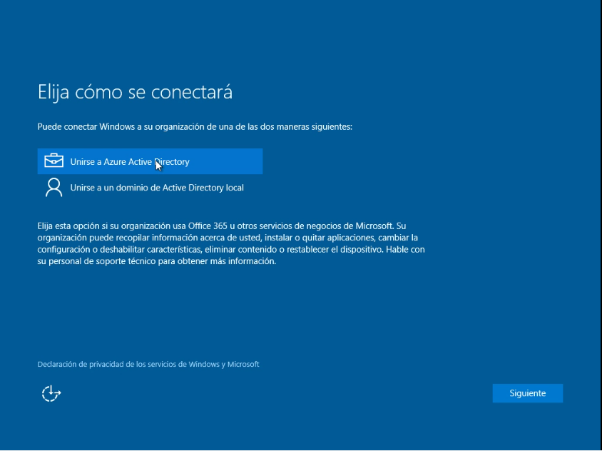

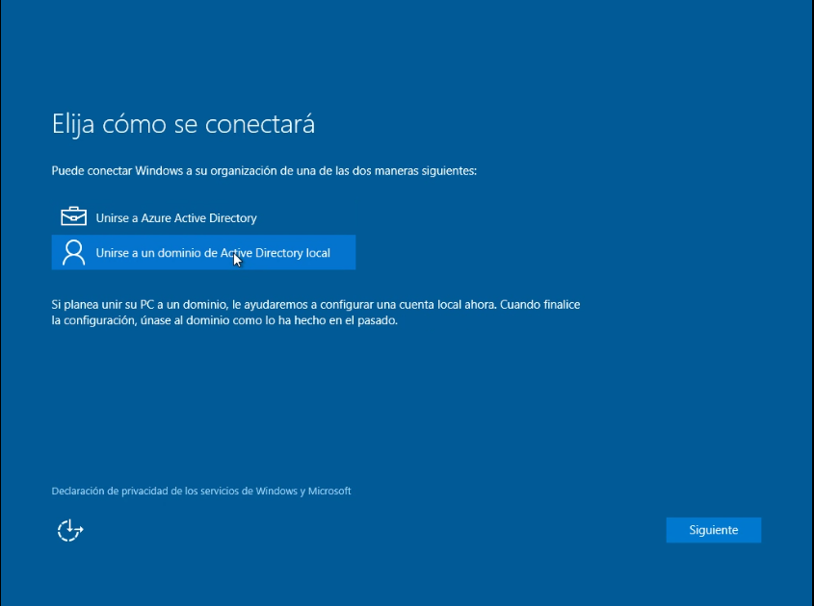

En esta nueva pantalla se nos muestran dos opciones, en la descripción de ambas podemos valorar cual se ajusta más a nuestras exigencias, nosotros en esta guía utilizaremos la opción *Unirse a un dominio de Active Directory local* y nos guiará en la creación de un usuario para nuestra máquina.

1. **Crear una cuenta**

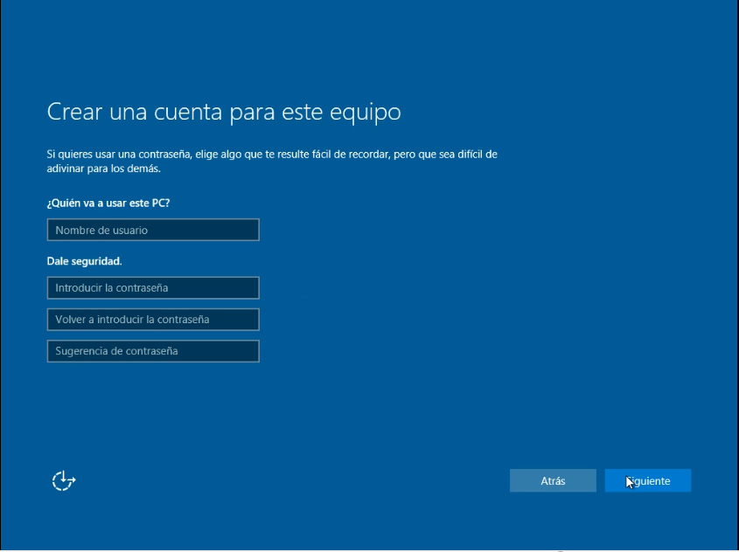

Desde aquí vamos a crear la cuenta que va a ser el principal usuario del ordenador. No es necesario poner una contraseña, pero nuestro ordenador quedará desprotegido ante futuros inconvenientes.

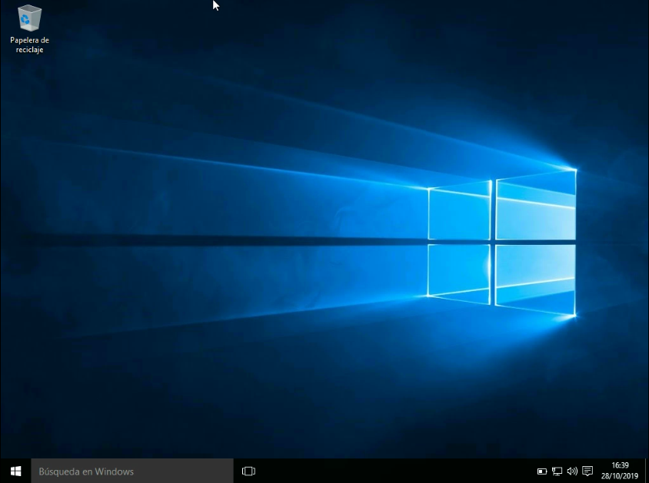

Finalmente, ya tendremos nuestro sistema operativo instalado y preparado para utilizar.